Класс: 3
Предмет: русский язык
Дата : 17.12.2019
Тема урока: «Правописание слов с удвоенными буквами согласных в корне»
Тип урока: проблемно-поисковый
Цель:
– развитие умений находить орфограмму - удвоенную букву согласного в корне слова, подбирать однокоренные слова, правильно писать и переносить слова с удвоенной буквой согласного, обозначать орфограмму.
- развитие умений добывать и перерабатывать информацию, полученную из разных источников.
Этапы урока | Деятельность учителя | Деятельность ученика | Развитие универсальных учебных действий
- Мотивация к учебной деятельности. | - Все расселись по местам, никому не тесно,  По секрету прошепчу: Будет интересно!  Откройте тетради, запишите число. |  | Личностные: принять свою роль ученика, соблюдать определённые правила поведения  Регулятивные: саморегулировать волю, уметь настроить себя на работу  Коммуникативные: уметь вступать в мини-диалог.
- Актуализация знаний по теме. | -Начнём сегодняшнюю работу с небольшой разминки – языковых задач. Найдите ответ в паре.  -Какие знания вам помогли решить эти языковые задачи?  - Над какой задачей особенно долго думали?  - Что общего у этих всех слов?  -Обозначьте орфограмму в словах. | класс – 1  сумма – 2  касса – ? (2 слога)  русский – п  аллея – с  жужжит – ? (г глагол)  Анна – 3  Кирилл – 5  Жанна – ? (4 звука)  - Эти слова с орфограммой – удвоенная буква согласного. | Познавательные: уметь извлекать информацию из схем, иллюстраций, текстов, на основе анализа объектов делать выводы.  Коммуникативные: уметь высказывать своё предположение на основе работы с материалом, доказывать
- Восприятие и осознание проблемы | -На какие вопросы мы искали ответ на прошлом уроке?  -На все ли вопросы мы нашли ответ?  -Запишите слова с удвоенной буквой согласного.  -Проверьте друг друга в парах.  -Умеете ли вы писать эти слова?  -Как думаете, чем будем заниматься на уроке?  -Посчитайте количество вами записанных слов с удвоенной буквой согласного.  -Почему я попросила посчитать количество слов? | -Где находится?  Как определить на слух?  Как проверить?  -На все.  /Дети говорят или о новой теме, или затрудняются ответить/  /около 10/  -Мы знаем мало слов с удвоенной буквой согласного,  А для правильного написания эти слова знать надо. | Регулятивные: ставить учебную задачу
- Планирование и организация деятельности | -Сформулируйте более точно цель урока.  -Как можно узнать?  - Как можно найти самим?  - Как можно построить работу на уроке для получения лучшего результата, т.е. найти больше слов с удвоенной буквой согласного?  -Как ваше слово узнают другие? | -Узнать слова с удвоенной буквой согласного.  -Спросить у взрослых, посмотреть в учебнике, найти самим.  - Из художественных книг, из словарей, из окружающего мира.  -Разделиться на группы.  -Записать слово на лист, обозначить орфограмму и повесить на доску. | Коммуникативные: уметь слушать и понимать других,  строить речевое высказывание в соответствии с поставленными задачами,  оформлять свои мысли в устной форме.  Регулятивные: планировать деятельность
- Осуществление деятельности, выполнение работы | -Давайте попробуем. У меня на столе тексты, картинки окружающего мира. | /Тексты и картинки в приложении к уроку/ | Познавательные: уметь извлекать информацию из схем, иллюстраций, текстов.  Регулятивные: уметь высказывать своё предположение на основе работы с материалом  Коммуникативные: уметь работать в группе.
- Представление результатов, оценивание результатов. | В ходе отчёта групп учитель отделяет такие слова как осенний, ранний и т.д. | После окончания работы отчёт каждой группы по плану:  1.как искали?  2.как организовали работу в группе?  3. что нашли? | Коммуникативные: уметь слушать и понимать других,  строить речевое высказывание в соответствии с поставленными задачами,  оформлять свои мысли в устной форме.
- Самостоятельная работа. | -Узнали ли вы новые слова с удвоенной буквой согласного?  Запишите их в тетрадь. Обозначьте орфограмму. |  | Познавательные: на основе анализа объектов делать выводы
- Рефлексия | -Какую цель мы поставили перед собой?  -Достигли ли мы её?  -Какие новые слова вы узнали на уроке?  -Дайте оценку своей личной и совместной работы. Вам помогут незаконченные предложения. /В приложении к уроку/ |  | Личностные: устанавливать связь между целью деятельности и её результатом.  Регулятивные: осуществлять самоконтроль, давать оценку деятельности на уроке  Коммуникативные: уметь выражать свои мысли
- Домашнее задание, мотивация следующего урока. | -Какое домашнее задание вы сегодня получите? Почему?  -Какой вопрос вы хотите мне задать?  -Подумайте над этим. Обсудим на следующем уроке. | -Найденные слова с удвоенной буквой согласного повторить, ведь эту орфограмму нельзя проверить.  -Почему некоторые слова вы отделили? | Личностные: понимать необходимость выполнения домашнего задания.

Приложение.

Он на вокзалах естьвсегда,  К нему подходят поезда.  Двойное рр содержит он,  А называется _____________ .  Чтоб каждый телевизор работал без капризов, на крыше непременно должна стоять ______________.  Во мне два кк, не забывайте,  Таким, как я, всегда бывайте.  Я точный, чистый и опрятный,  Иным же словом _______________.  Загадка для тебя легка:  Пишусь всегда через два кк.  И мяч, и шайбу клюшкой бей.  А называюсь я ___________ . | 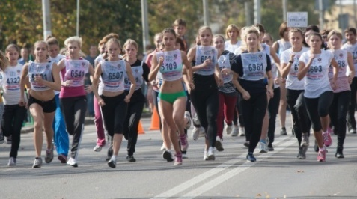  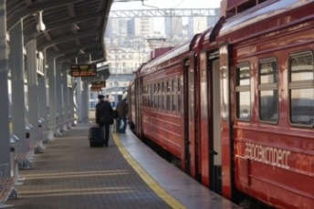  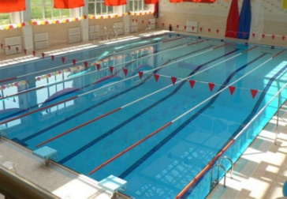  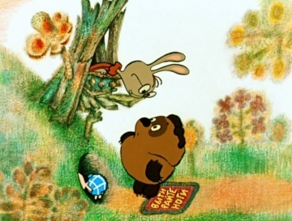  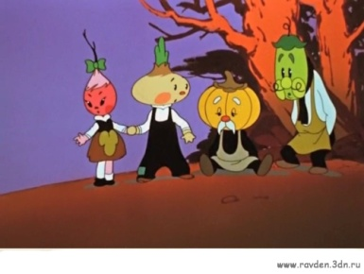
- После взлёта самолёт убирает ______________.  - По широкому _______________ мчались машины.  - Осенью вся наша семья болела ___________ .  - ____________ туристов побывала на Красной площади.  - Тенистая _____________ привела нас к домику. | - Солёная вода для засолки овощей.  ____________________  - Самая крупная человекообразная обезьяна.  ____________________  - Длинная дыра, прорытая в земле.  _____________________  - Шестой день недели.  ____________________  - Игра в мяч, который бросают друг другу через сетку ракеткой. ________________
Осенняя прогулка.  Группа школьников осенью ходила в парк. Покраснели осинки, пожелтели берёзки. Гроздья ягод созрели на рябинах.  Ребята по лесной тропинке вышли на поляну. Кругом растёт пушистый ельник. Зеленеют молодые ёлочки. Из земли бьёт чистый родник. Ребята собрали сучья и ветки. Мальчики разожгли весёлый костёр на берегу речки.  В лесу было очень тихо. Дети сели вокруг огня. Серёжа наполнил чайник водой. Пора заваривать чай. Анна и Эмма угостили ребят печеньем. По дороге домой все пели песни.  Радостные ребята вернулись с прогулки.  Медвежонок.  Выгнали однажды охотники из берлоги медведицу. А в берлоге кто-то кричит. Вытащил Геннадий Григорьевич из берлоги медвежонка. До деревни он нёс малыша в куртке.  Медвежонок оказался очень любопытным. На окне стояли цветы. Малыш зацепился когтями, потянул горшок зубами. Тот покачался и упал. Цветок оказался кисленьким и сочным. Из кучи земли выполз толстый и аппетитный червяк. Он полз, извивался. Червяк тоже был вкусный.  Охотник погрозил малышу пальцем. Медвежонок спрятался за печку и ворчал.  Зимние соревнования.  Весь наш класс собрался у школы. Сегодня будет зимний спортивный праздник. Лыжи стояли в ряд у стены зала. Учитель раздавал номера участникам. Болельщики расположились справа.  Мы подошли к стартовой черте. Взмах красного флажка – и первая пятерка бросилась бежать. В воздухе замелькали палки, разноцветные шапки, кофточки. Болельщики визжали, кричали, махали руками, прыгали на месте.  К финишу приближался Виктор Семенов. Он бежал быстрее всех. Скорее! Скорее! Ура! Виктор самый быстрый, он чемпион!  Улетают журавли.  В осенние дни готовились к отлёту журавли. Они покружили над рекой, над родным болотом. Высоко в небе летели журавли. В глухом лесу на краю озера остановились птицы на отдых. Тёмным и мрачным стоит в эту пору лес.  Ещё темно, а чуткие журавли уже проснулись. На востоке показалась ранняя зорька. Скоро взойдёт над рекой весёлое солнце. Всё засверкает и заблестит. Высоко взлетят журавли. До радостной встречи весной! | Сегодня я узнал ...  Я понял, что …  Сейчас я умею …  Мне было трудно…  Я попробую …  Меня удивило …  Мне захотелось …  У меня получилось…  Я сегодня работал…  Я помог …

